不同数据规模与参数对LightGBM多分类模型性能的影响
黄 瑞
(北京邮电大学 信息与通信工程学院, 北京 100876)
摘要: 基于Fashion-MNIST数据集，使用LightGBM模型实现监督学习中的多分类任务。对此，研究不同数据规模与不同模型参数对LightGBM多分类模型性能的影响。经过控制变量实现的分类结果表明：1.减小测试集数目，分类性能指标略微变优；2.减小训练集数目，分类性能指标大幅下降，学习速度变快；3.等比例减小测试集与训练集数目，分类性能指标大幅下降，学习速度变快；4.不平衡测试集下，分类性能指标略微降低；5.不平衡训练集下，分类性能指标较明显下降，学习速度变慢；6.测试集与训练集均不平衡下，分类性能指标较明显下降，学习速度变慢；7.调参结果为：
objective='multiclass',num_class=10,class_weight='balanced',learning_rate=0.05,n_estimators=200,max_depth=15,num_leaves=3000,max_bin=400,min_data_in_leaf=21,#20,bagging_fraction=0.8,bagging_freq=5,feature_fraction=0.8,reg_alpha=0.01,reg_lambda=0.3,min_split_gain=0.1,n_jobs=15。此参数下LightGBM模型对Fashion-MNIST有较好的多分类性能。
关 键 词: Fashion-MNIST；LightGBM多分类模型；数据规模；模型参数；模型性能指标

Influence of Different Data Size and Parameters on the Performance of LightGBM Multi-classification Model
HUANG Rui
(School of Information and Communication Engineering, Beijing University of Posts and Telecommunications, Beijing 100876, China)
Abstract: Based on the Fashion-MNIST dataset, LightGBM model is used to implement the multi-classification task in supervised learning. In this regard, we study the impact of different data size and different model parameters on the performance of LightGBM multi-classification model. The classification results by controlling variables show that: 1. Reduce the number of test sets and the classification performance index will be slightly improved; 2. Reduce the number of training sets, the classification performance index is greatly reduced, and the learning speed is faster; 3. By reducing the number of test set and training set in equal proportion, the classification performance index is greatly reduced, and the learning speed is faster; 4. Under unbalanced test set, the classification performance index decreases slightly; 5. Under the unbalanced training set, the classification performance index is obviously decreased, and the learning speed is slower; 6. When the test set and training set are not balanced, the classification performance index is significantly decreased, and the learning speed is slower; 7. Results of parameter adjustment:
objective='multiclass',num_class=10,class_weight='balanced',learning_rate=0.05,n_estimators=200,max_depth=15,num_leaves=3000,max_bin=400,min_data_in_leaf=21,#20,bagging_fraction=0.8,bagging_freq=5,feature_fraction=0.8,reg_alpha=0.01,reg_lambda=0.3,min_split_gain=0.1,n_jobs=15. Under this parameter, LightGBM model has better multi-classification performance for Fashion-MNIST.
Key words: Fashion-MNIST；LightGBM multi-classification model；dataset size；model parameter；model performance index

Fashion-MNIST数据集包含60000个数据的训练集以及10000个数据的测试集，采用LightGBM模型实现多分类任务，基于此场景化应用，研究不同数据规模与不同模型参数对LightGBM多分类模型性能的影响。
本文给出了Fashion-MNIST数据集介绍、LightGBM多分类模型介绍与使用，给出使用LightGBM在给定粗调模型参数下对Fashion-MNIST数据集进行多分类任务的运行结果；之后以此为基准研究不同数据规模与不同模型参数对LightGBM多分类模型性能的影响，分别给出减小测试集数目、减小训练集数目、等比例减小测试集与训练集数目、不平衡测试集、不平衡训练集、测试集与训练集均不平衡时的分类结果并进行分析讨论，同时在原始数据集不变的前提下改变LightGBM模型参数，在细调的前提下对不同参数分别给出分类结果，分析性能并讨论，最后得出不同数据规模与不同模型参数对LightGBM多分类模型性能的影响结论。

Fashion-MNIST数据集介绍
Fashion-MNIST是一个代替MNIST手写数据集的图像数据集[1]，其涵盖了来自10种类别的共7万个不同商品的正面图片。Fashion-MNIST的大小、格式和训练集/测试集划分与原始的MNIST完全一致。其中包含60000/10000的训练测试数据划分和对应Label，10个类别分别为0：t-shirt（T恤），1：trouser（牛仔裤），2：pullover（套衫），3：dress（裙子），4：coat（外套），5：sandal（凉鞋），6：shirt（衬衫），7：sneaker（运动鞋），8：bag（包），9：ankle boot（短靴），28x28的灰度图片以及4个与MNIST名称一样的.gz文件，其使用方式与MNIST完全相同。

LightGBM多分类模型

模型简介
GBDT (Gradient Boosting Decision Tree)[2]是机器学习中一个长盛不衰的模型，其主要思想是利用弱分类器（决策树）迭代训练以得到最优模型，该模型具有训练效果好、不易过拟合等优点。GBDT不仅在工业界应用广泛，通常被用于多分类、点击率预测、搜索排序等任务；在各种数据挖掘竞赛中也是致命武器，据统计Kaggle上的比赛有一半以上的冠军方案都是基于GBDT。而LightGBM（Light Gradient Boosting Machine）是一个实现GBDT算法的框架，支持高效率的并行训练，并且具有更快的训练速度、更低的内存消耗、更好的准确率、支持分布式可以快速处理海量数据等优点。
为了避免XGBoost的缺陷，并且能够在不损害准确率的条件下加快GBDT模型的训练速度，LightGBM在传统的GBDT算法上进行了如下优化[3,4]：
基于Histogram的决策树算法；
单边梯度采样 Gradient-based One-Side Sampling(GOSS)：使用GOSS可以减少大量只具有小梯度的数据实例，这样在计算信息增益的时候只利用剩下的具有高梯度的数据就可以了，相比XGBoost遍历所有特征值节省了不少时间和空间上的开销；
互斥特征捆绑Exclusive Feature Bundling(EFB)：使用EFB可以将许多互斥的特征绑定为一个特征，这样达到了降维的目的；
带深度限制的Leaf-wise的叶子生长策略：大多数GBDT工具使用低效的按层生长 (level-wise) 的决策树生长策略，因为它不加区分的对待同一层的叶子，带来了很多没必要的开销。实际上很多叶子的分裂增益较低，没必要进行搜索和分裂。LightGBM使用了带有深度限制的按叶子生长 (leaf-wise) 算法；
直接支持类别特征(Categorical Feature)；
支持高效并行；
Cache命中率优化；

基于原始Fashion-MNIST数据集与给定LightGBM参数的多分类运行结果
给定LightGBM参数如下：
objective='multiclass',
num_class=10,
class_weight='balanced',
learning_rate=0.05,
n_estimators=200,
max_depth=15,
num_leaves=3000,
max_bin=400,
min_data_in_leaf=21,#20
bagging_fraction=0.9,
bagging_freq=5,
feature_fraction=0.8,
reg_alpha=0.01,
reg_lambda=0.3,
min_split_gain=0.1,
n_jobs=15
以上参数均在默认LightGBM模型参数的基础上调参获得，具有较好的分类能力以及较快的运行速度；以下为该参数LightGBM模型下对Fashion-MNIST数据集进行多分类任务的结果：
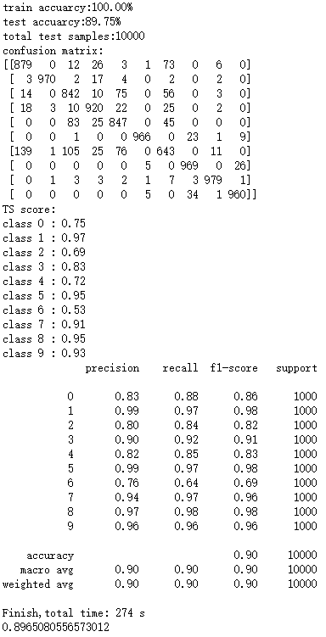
图1 LightGBM对Fashion-MNIST数据集多分类结果

分类结果与性能指标分析
由分类结果可知，训练集准确率为100%，测试集准确率为89.75%，混淆矩阵较为理想，最后的F1-score为0.89651，运行时间为274s。
以上性能指标可以认为在该参数下，LightGBM对Fashion-MNIST数据集有较好的学习与分类能力，在之后的分析中，我们还将对该模型参数进行进一步的调整。

不同数据规模对LightGBM多分类模型性能的影响结果及分析
由于我们的数据集默认使用60000/10000的数据大小，因此此数据规模为上限，下面仅讨论数据规模减小的情况：

减小测试集数目
将测试集数目按如下规律进行减小，其他数据保持不变：
X_test, y_test = X_test[0:8000], y_test[0:8000]
X_test, y_test = X_test[0:6000], y_test[0:6000]
X_test, y_test = X_test[0:4000], y_test[0:4000]
X_test, y_test = X_test[0:2000], y_test[0:2000]
X_test, y_test = X_test[0:500], y_test[0:500]
分别得到如下分类结果：
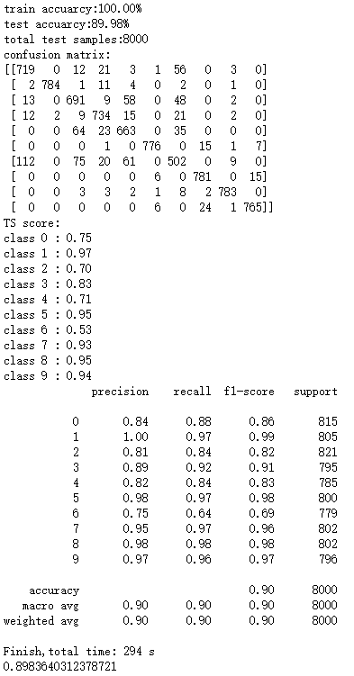
图2 测试集数目减小到8000的多分类结果
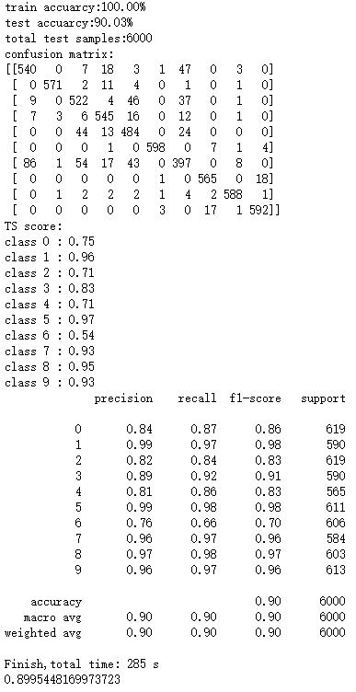
图3 测试集数目减小到6000的多分类结果
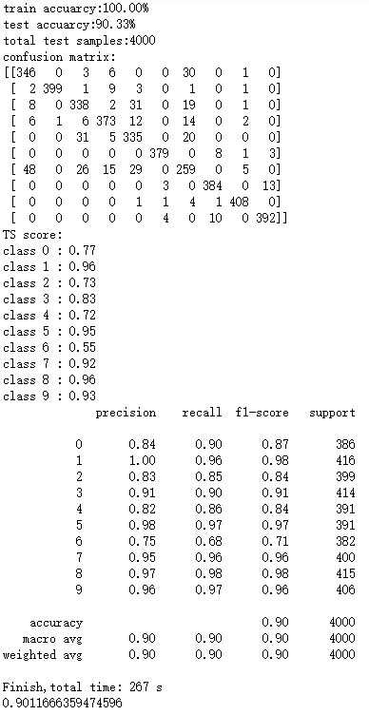
图4 测试集数目减小到4000的多分类结果
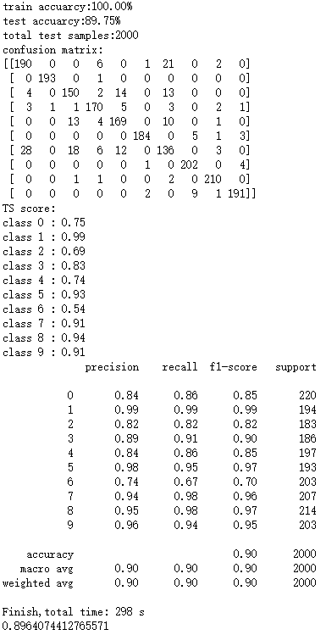
图5 测试集数目减小到2000的多分类结果
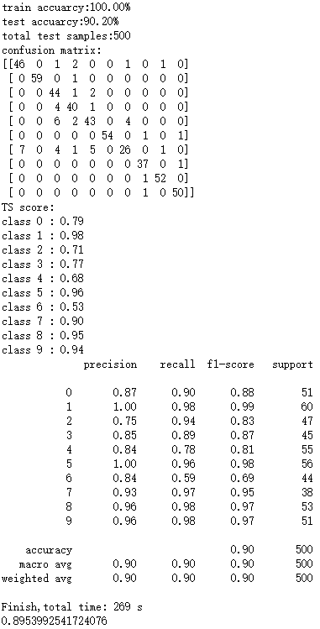
图6 测试集数目减小到500的多分类结果
由以上分类结果可以分析得出：
- 测试集准确率test accuarcy随着测试集数据减少变化为：89.75%（原始数据）、89.98%、90.03%、90.33%、89.75%、90.22%；在测试集数目不小于4000时，测试集准确率逐渐上升，但在测试集数目为2000时，测试集准确率下降，为500时再次上升；
- 运行时间total time始终在250-300s内，无明显规律性变化；
- F1-score随着数据减少变化为：0.89651（原始数据）、0.89836、0.89954、0.90117、0.89641、0.89540；可以看出，在测试集数目不小于4000时，F1-score逐渐上升，但在测试集数目为2000时，F1-score开始下降；
- 综上，在测试集数目逐渐递减到4000前，该分类模型性能逐渐变优，但当数目减到4000以下时，模型性能会略有下降；但是实际上模型性能变化并不明显，也就是说该模型下测试集规模对模型性能影响不大；

减小训练集数目
将训练集数目按如下规律进行减小，其他数据保持不变：
X_train, y_train = X_train[0:48000], y_train[0:48000]
X_train, y_train = X_train[0:36000], y_train[0:36000]
X_train, y_train = X_train[0:24000], y_train[0:24000]
X_train, y_train = X_train[0:12000], y_train[0:12000]
X_train, y_train = X_train[0:2000], y_train[0:2000]
由于混淆矩阵、TS score等分类结果在分析中性能较好且改变不为明显，因此，从此至数据规模改变结束，以测试集准确率test accuarcy、运行时间total time以及F1-score为主要性能指标，分别得到如下分类结果：
训练集数目为48000时：test accuarcy:89.47%；Finish,total time:223 s；score：0.8937892065651697；
训练集数目为36000时：test accuarcy:89.00%；Finish,total time:169 s；score：0.8891307374599217；
训练集数目为24000时：test accuarcy:88.11%；Finish,total time: 109 s；score：0.8800288526299027
训练集数目为12000时：test accuarcy:86.87%；Finish,total time: 64 s；score：0.8675543597215795
训练集数目为2000时：test accuarcy:82.83%；Finish,total time: 16 s；score：0.8280291304985798
由以上分类结果可以分析得出：
- 随着训练集数目逐渐降低，测试集准确率分别为：89.75%（原始数据）、89.47%、89.00%、88.11%、86.87%、82.83%；可以看出，训练集数目越低，测试集准确率越低，且降幅越来越大；
- 运行时间分别为223s、169s、109s、64s、16s；可以看出，随着训练集数目降低，学习与分类所需时间逐渐减少，运行速度加快；
- F1-score随着训练集数目减少变化为：0.89651（原始数据）、0.89379、0.88913、0.88003、0.86755、0.82803；可以看出，F1-score也是逐渐降低的，且降幅越来越大；
- 综上，训练集数目越小，该模型完成分类任务的能力就越差，但运行速度会加快。

等比例减小测试集与训练集数目
将测试集与训练集数目按如下规律进行减小，其他数据保持不变：
X_test, y_test = X_test[0:8000], y_test[0:8000]，X_train, y_train = X_train[0:48000], y_train[0:48000]
X_test, y_test = X_test[0:6000], y_test[0:6000]，X_train, y_train = X_train[0:36000], y_train[0:36000]
X_test, y_test = X_test[0:4000], y_test[0:4000]，X_train, y_train = X_train[0:24000], y_train[0:24000]
X_test, y_test = X_test[0:2000], y_test[0:2000]，X_train, y_train = X_train[0:12000], y_train[0:12000]
分别得到如下分类结果：
训练集数目为48000，测试集数目为8000时：test accuarcy:89.44%；Finish,total time: 231 s；score：0.893721143746121
训练集数目为36000，测试集数目为6000时：test accuarcy:88.63%；Finish,total time: 174 s；score：0.8865646720065102
训练集数目为24000，测试集数目为4000时：test accuarcy:88.30%；Finish,total time: 113 s；score：0.8818799072860463
训练集数目为12000，测试集数目为2000时：test accuarcy:86.55%；Finish,total time: 65 s；score：0.8647998686920364
由以上分类结果可以分析得出：
- 按一定比例降低数据集规模时，测试集准确率分别为89.75%（原始数据）、89.44%、88.63%、88.30%、86.55%；可以看出，随着数据规模下降，测试集准确率逐渐降低；
- 运行时间分别为231s、174s、113s、65s；可以看出，随着数据规模下降，运行速度加快；
- F1-score随着数据规模降低变化为：0.89651（原始数据）、0.89372、0.88656、0.88188、0.86480；可以看出，随着数据规模下降，F1-score逐渐降低；
- 综上，训练集与测试集数目等比例下降，即数据规模越小，该模型完成分类任务的能力就越差，但运行速度会加快。

不平衡测试集
保持其他参数不变，按如下方式处理测试集：
取测试集的前一半，去除标签值大于4的数据
得到如下分类结果：
test accuarcy:89.41%；Finish,total time: 268 s；
score：0.8954846663761797
由以上分类结果可以分析得出：
- 测试集准确率从89.75%变为89.41%，略有降低；
- 运行时间从274s变为268s，仍在250-300s内，几乎没有变化；
- F1-score从0.89651变为0.89548，略有降低；
- 综上，不平衡测试集会导致该模型分类性能略微降低；

不平衡训练集
保持其他参数不变，按如下方式处理训练集：
取训练集的前一半，去除标签值大于4的数据
得到如下分类结果：
test accuarcy:88.64%；Finish,total time: 522 s；
score：0.8826135066750945
由以上分类结果可以分析得出：
- 测试集准确率从89.75%变为88.64%，有明显下降；
- 运行时间从274s变为522s，大幅度变慢；
- F1-score从0.89651变为0.88261，有明显下降；
- 综上，不平衡训练集会导致该模型分类性能有较明显的下降；

测试集与训练集均不平衡
保持其他参数不变，按如下方式处理测试集与训练集：
取测试集的前一半，去除标签值小于4的数据；
取训练集的前一半，去除标签值小于6的数据；
得到如下分类结果：
test accuarcy:89.11%；Finish,total time: 498 s；
score：0.8830938115989758
由以上分类结果可以分析得出：
- 测试集准确率从89.75%变为89.11%，有明显下降；
- 运行时间从274s变为498s，大幅度变慢；
- F1-score从0.89651变为0.88309，有明显下降；
- 综上，测试集与训练集在不等比例下均不平衡会导致该模型分类性能有较明显的下降；

不同数据规模对LightGBM多分类模型性能的影响综述
由以上实验数据可以分析得出如下结论：
- 相较于测试集数据规模变化，LightGBM多分类模型性能对于训练集数据规模的变化更为敏感；测试集数据规模变化对于分类性能均为略微提高或降低，而训练集无论是数据规模下降，还是数据比例不平衡，都会导致分类性能的大幅度下降；
- 在训练集与测试集数据规模同时变化时，分类性能仍会大幅度下降，但降幅相较于只有训练集数据规模变化时略有降低；
- 训练集不平衡时学习分类的时间将会增加；训练集数据规模越小，学习时间将会越短；测试集数据规模与模型学习分类速度没有太大关系；

不同参数对LightGBM多分类模型性能的影响

调参原理
下表为LightGBM模型的重要参数的含义与如何应用：
学习控制参数 | 含义 | 用法
max_depth | 树的最大深度 | 当模型过拟合时，可以考虑首先降低max_depth
min_data_in_leaf | 叶子可能具有的最小记录数 | 默认20，过拟合时用
feature_fraction | 例如 为0.8时，意味着在每次迭代中随机选择80％的参数来建树 | boosting 为 random forest 时用
bagging_fraction | 每次迭代时用的数据比例 | 用于加快训练速度和减小过拟合
early_stopping_round | 如果一次验证数据的一个度量在最近的early_stopping_round 回合中没有提高，模型将停止训练 | 加速分析，减少过多迭代
lambda | 指定正则化 | 0～1
min_gain_to_split | 描述分裂的最小 gain | 控制树的有用的分裂
max_cat_group | 在 group 边界上找到分割点 | 当类别数量很多时，找分割点很容易过拟合时
核心参数 | 含义 | 用法
Task | 数据的用途 | 选择 train 或者 predict
application | 模型的用途 | 选择 regression: 回归时，binary: 二分类时，multiclass: 多分类时
boosting | 要用的算法 | gbdt， rf: random forest， dart: Dropouts meet Multiple Additive Regression Trees， goss: Gradient-based One-Side Sampling
num_boost_round | 迭代次数 | 通常 100+
learning_rate | 如果一次验证数据的一个度量在最近的 early_stopping_round 回合中没有提高，模型将停止训练 | 常用 0.1, 0.001, 0.003…
num_leaves |  | 默认 31
device |  | cpu 或者 gpu
metric |  | mae: mean absolute error ， mse: mean squared error ， binary_logloss: loss for binary classification ， multi_logloss: loss for multi classification
IO参数 | 含义
max_bin | 表示 feature 将存入的 bin 的最大数量
categorical_feature | 如果 categorical_features = 0,1,2， 则列 0，1，2是 categorical 变量
ignore_column | 与 categorical_features 类似，只不过不是将特定的列视为categorical，而是完全忽略
save_binary | 这个参数为 true 时，则数据集被保存为二进制文件，下次读数据时速度会变快
表1 LightGBM模型的重要参数的含义与如何应用

下表为调参列表：
IO parameter | 含义
num_leaves | 取值应<=2^（max_depth  ），超过此值会导致过拟合
min_data_in_leaf | 将它设置为较大的值可以避免生长太深的树，但可能会导致underfitting，在大型数据集时就设置为数百或数千
max_depth | 这个也是可以限制树的深度
Faster Speed | better accuracy | over-fitting
将 max_bin 设置小一些 | 用较大的 max_bin | max_bin 小一些
 | num_leaves 大一些 | num_leaves 小一些
用 feature_fraction 来做 sub-sampling |  | 用 feature_fraction
用 bagging_fraction 和 bagging_freq |  | 设定 bagging_fraction 和 bagging_freq
 | training data 多一些 | training data 多一些
用 save_binary 来加速数据加载 | 直接用 categorical feature | 用gmin_data_in_leaf  和  min_sum_hessian_  in_leaf
用 parallel learning | 用 dart | 用 lambda_l1, lambda_l2 ，min_gain_to_split 做正则化
 | num_iterations 大一些，learning_rate 小一些 | 用 max_depth 控制树的深度
表2 调参列表

调参步骤
通过GridSearchCV调参方式确定参数范围后，得到与原始设定一致的参数值；
这里我们主要观察测试集准确率以及F1-score作为分类性能指标；保证其它参数不变的前提下，只调整某一个参数的值；调参的时候每次记录性能最好的一组参数并重新以此为基准进行调参，直到分类性能指标足够好或找不到更好的模型参数或达到该模型或机器的运算上限为止；
调参的参数合理范围如4.1中表格所示，若学习速度过慢可以考虑将模型参数适当降低；需要注意的是，学习率不能过低，否则性能指标可能会因为过拟合反而下降；

调参结果
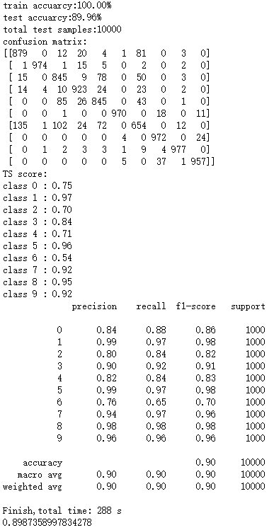
图7 调参后LightGBM多分类结果

不同参数对LightGBM模型性能影响的结果分析
原始参数设置下的模型几乎接近于最好性能，或者说在其它参数设置条件或其它不同参数组合下，测试集准确率与F1-score提升时的参数配置，其提升数量级不超过10⁻³（或者说两个值均未超过0.9），而其余大部分参数配置下两个数据均有不同幅度的降低；因此以当前模型参数作为调参结束的数据：
objective='multiclass',
num_class=10,
class_weight='balanced',
learning_rate=0.05,
n_estimators=200,
max_depth=15,
num_leaves=3000,
max_bin=400,
min_data_in_leaf=21,#20
bagging_fraction=0.8,
bagging_freq=5,
feature_fraction=0.8,
reg_alpha=0.01,
reg_lambda=0.3,
min_split_gain=0.1,
n_jobs=15
bagging_fraction改为了0.8；
并且在调参过程中，观察到一定范围内max_bin、num_leaves、n_estimators(num_iterations)越大，分类性能指标越好，超过当前参数设置时过拟合严重，性能指标下降；若需要进一步提高分类性能指标，可以从模型策略方面入手，或者将数据集做进一步预处理。

结束语
不同数据规模对LightGBM多分类模型性能影响为：训练集越小，性能越差；训练集越不平衡，性能越差；测试集规模的改变对模型性能影响不大。因此在使用LightGBM模型处理数据时，若数据规模较小可以通过调整参数、重复采样或数据扩充的方式进行调整；若训练集不平衡程度较大，可以通过过采样、欠采样[5,6]等方法处理不平衡数据集；训练集越小，学习速度越快；训练集与测试集同时减小或同时以不同比例不平衡时，主要由于训练集数据规模的改变，LightGBM多分类模型的分类性能指标将越差，换句话说，LightGBM多分类模型对于训练集数据规模更为敏感，而对于测试集不太敏感；
不同模型参数对LightGBM多分类模型性能影响主要为：在防止过拟合的前提下，用较大的 max_bin、num_leaves、training data、n_estimators(num_iterations)以及learning rate低一些可以有效地提高模型分类性能，但过高或过低会出现过拟合；并且基于Fashion-MNIST数据集，我们得到了LightGBM多分类模型较好的一组模型参数。
参考文献:
- Xiao H , Rasul K , Vollgraf R . Fashion-MNIST: a Novel Image Dataset for Benchmarking Machine Learning Algorithms[J]. 2017.
- Ke G, Meng Q, Finley T, et al. Lightgbm: A highly efficient gradient boosting decision tree[C]//Advances in Neural Information Processing Systems. 2017: 3146-3154.
- Meng Q, Ke G, Wang T, et al. A communication-efficient parallel algorithm for decision tree[C]//Advances in Neural Information Processing Systems. 2016: 1279-1287.
- Zhang H, Si S, Hsieh C J. GPU-acceleration for Large-scale Tree Boosting[J]. arXiv preprint arXiv:1706.08359, 2017.
- 孟东霞,李玉鑑.基于特征边界欠采样的不平衡数据处理方法[J].统计与决策,2021,37(11):30-33.
- 徐玲玲,迟冬祥.面向不平衡数据集的机器学习分类策略[J].计算机工程与应用,2020,56(24):12-27.

